专利提案名称：
- 基础信息
技术人员填写
技术联系人* | 刘鹏飞
发明人* | 刘鹏飞
第一发明人身份证号*
涉及的产品型号* | C#
预计上市或公开时间* | 2024.6.18
申请类型
申请人 | 深圳市大寰机器人科技有限公司
发明是否提前公开
发明是否提实审

- 提案技术介绍
- 技术背景
请介绍与本方案相关的现有技术背景，并从现有技术的缺点的角度，来说明为何会有本方案产生的缘由（即本方案能够解决现有技术的缺点）。
针对许多客户在使用音圈电机时都有开环力控（通过开环的方式控制音圈电机以特定压力接触/保压产品）的需求，需要在前期对电机接触产品时的电流与实际压力做标定。以往均采用人工计算的方式计算电流与实际压力的线性关系，不仅过程繁琐容易出现错误外，还存在精度偏大的弊端，针对现场操作人员的友好度很低。本方案使用按钮操作加可视化界面，减少人为干预，并采用一种更优的算法降低综合误差。
- 本方案介绍
请介绍本方案的发明要点，及原理等等（图示+文字说明）。
请配合附图来描述各部件的连接关系及作用（可结合附图中的数字标记描述）。注意，方案介绍不能只做功能介绍，而应当说明是怎样实现的（即要描述本方案的原理）。
原理：方案核心是将音圈电机不同电流限制下的实际出力通过最小二乘法计算其线性关系，输出综合误差最小的一种截距、斜率组合。同时数据可视化的实现，能够让用户准确的发现突变点，快速判断是电机硬件异常还是数据录入异常。
如图所示，方案通过可视化界面实现对数据的增加、删除，用户可以直接通过按钮进行操作，省去对数据处理、计算的步骤。通过图表显示拟合曲线与采集点的偏差关系以及多种算法实际偏差，用户可以直观的看到每种算法计算出的斜率&截距与实际标定点的置信度，以帮助客户选择最优算法。
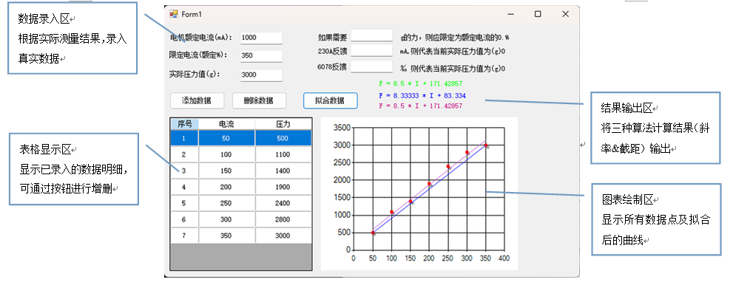

- 本方案与现有技术的差异，以及相应的有益效果
请介绍本方案与此前方案的区别点，并说明区别点会带来什么样的有益效果。
重点：与现有技术对比，本方案的差异是如何带来相应的有益效果的。
- 原方案只能取最大最小两组数据参与计算，无法针对数据的突变进行有效补偿。新方案通过最小二乘法，拟合出针对多组数据最小的偏差，尽可能减少由于标定问题导致的压力偏差。
- 原方案使用人工手算的方法进行计算，数据量大、小数位数多的时候易出现错误，且标定人员大多是现场操作员，上手难度高，操作难度大。新方案可视化界面，对使用人员友好度高，能够快速准确的对电机进行标定。
- 发散点（如有，请填写）
针对本方案的发明点，是否还有其他别的替代方案、优化方案、规避方案或拓展方案。该部分主要目的是为了尽可能的扩大保护范围。
优化方案：可以集成压力传感器采集程序与音圈电机控制程序，做一键式标定。最大限度的减少人工参与量。

